**Муниципальное бюджетное общеобразовательное учреждение**

**«Средняя общеобразовательная школа № 1 с. Самашки»**

**Ачхой-Мартановского муниципального района**

**Чеченской Республики**

**Методическая разработка**

**«Развитие познавательной деятельности на уроках в начальной школе».**

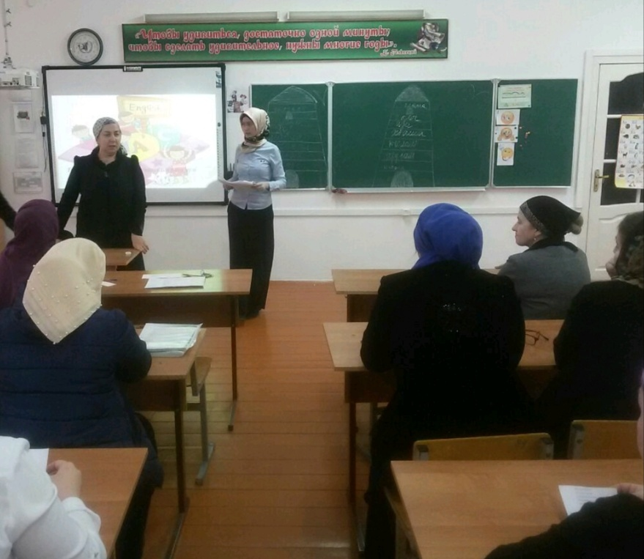

**Учитель начальных классов**

**МБОУ «СОШ№1 с. Самашки»**

**Арцихаева Тамила Максимовна**

***2019г.***

**Ученик – это не сосуд,**

**который надо заполнять,**

**а факел, который надо зажечь.**

**Л. Г. Петерсон**

**Добрый день, уважаемые коллеги!**

**Я решила представить свой опыт работы по развитию познавательной деятельности на уроках в начальной школе.**

**Мир очень огромен. Он создается трудом многих людей. И мой труд – частица огромной общей работы. Я не только учитель, я открываю вместе с учащимися тот мир, который ждет их за порогом школы.**

**Учитель – это человек, который ведет ребенка сквозь годы детства, отрочества и юности. Путь в будущее открыт только духовному человеку. Я считаю, что учитель словесности – это художник, врач и скульптор терпеливо, последовательно и настойчиво осуществляющий духовную лепку человека. Без опоры на высокую культуру, невозможно воспитать настоящего гражданина.**

**Основной формой организации учебного процесса остается урок. Чаще всего я применяю задания для развития мышления, логики, учу детей отстаивать свою точку зрения, доказывать, рассуждать, обосновывать.**

**Считаю, что выработка у детей умения пользоваться основными логическими приемами и операциями является одной из важнейших задач, которая необходима для дальнейшего успешного обучения.**

**Активизация познавательной деятельности ученика без развития его познавательного интереса не только трудна, но практически и невозможна. Вот почему в процессе обучения необходимо систематически возбуждать, развивать и укреплять познавательный интерес учащихся и как важный мотив учения, и как стойкую черту личности, и как мощное средство воспитывающего обучения, повышения его качества. Как показывают исследования, очень большое влияние на формирование интересов школьников оказывают формы организации учебной деятельности. Четкая постановка познавательных задач урока, доказательное объяснение материала, четкая структура урока, использование в учебном процессе разнообразных самостоятельных работ, творческих заданий и т. д. — все это является мощным средством развития познавательного интереса. Учащиеся при такой организации учебного процесса переживают целый ряд положительных эмоций (радость при овладении более совершенными способами деятельности, чувство успеха при более глубоком познании мира, чувство собственного достоинства и т. д.), которые способствуют поддержанию и развитию их интереса к учебному процессу в целом.**

**Классическая педагогика прошлого утверждала: ” Смертельный грех учителя – быть скучным”. Когда ребенок занимается из-под палки, он доставляет учителю массу хлопот и огорчений, когда же дети занимаются с охотой, то дело идет совсем по-другому.   Наблюдая в течение многих лет, в процессе своей работы над детьми младшего возраста, убеждаюсь, что дети намного ближе к природе, они в гармонии с ней. В этом возрасте дети умеют восхищаться теми вещами, которые уже незаметны для взрослых. Дети могут долго рассматривать маленькую букашку, «пожалеть» её,  любуются формой, цветом камушек, качанием цветочка, порханием бабочек. Они более наблюдательны. Просто дети ещё не знают названия всему, что происходит вокруг. Но с возрастом  ребёнок социализируется в личность. Появляются другие интересы, ценности, потребности. Чтобы не произошла утрата имеющейся в ребёнке  превосходной изначальной базы, наверное, на уровне инстинкта, мы в младшем школьном возрасте поэтапно, планомерно «взрослеем».**

**Строим  общение с детьми через их ведущую деятельность-игру, предполагающую достижение педагогических задач.**

**Задача любого учения и обучения – дальнейшее развитие. Поэтому, в конечном счёте, мы формируем общие приемы  познавательной деятельности детей, чтобы развитие происходило без ущемления, ущерба сознания природного начала ребёнка.**

**Познавательный интерес – избирательная направленность личности на предметы и явления окружающие действительность. Эта направленность характеризуется постоянным стремлением к познанию, к новым, более полным и глубоким знаниям. Систематически укрепляясь и развиваясь, познавательный интерес становится основой положительного отношения к учению**

**Основная цель работы учителя по активизации познавательной деятельности учащихся — развитие их творческих способностей. В связи с этим я на своих уроках применяю различные методики и приёмы, расширяющие их поисковую деятельность, кругозор, навыки самостоятельной работы с дополнительным материалом, при этом на уроках чтения и письма они сочиняют, импровизируют, составляют иллюстрации, прогнозируют тексты и т.д. На уроках математики выполняем работы на карточках, на выбор (даёт возможность обучающемуся оценить свой потенциал), самостоятельные работы. Используем приёмы соревнований, взаимоконтроля, взаимопомощи. У всех детей разный уровень психических процессов: мышление, внимание, память. Поэтому при решении текстовых задач один и тот же демонстрационный образец решения неактуален. Мы задачу рассматриваем и в краткой записи, в таблице, в схеме, в рисунке, на отрезках. Такой приём даёт возможность каждому «увидеть» задачу.**

**Развивать познавательные способности учащихся — это значит формировать у них мотивы учения. Поэтому я систематически использую работу с  пословицами, загадками, ребусами, кроссвордами, рифмами. Домашние задания предпочитаю творческие, где можно применить свои умения, высказать свои мысли, показать индивидуальные способности. Тем самым расширяется кругозор, что у нынешнего поколения детей я считаю низким, навыки самостоятельной поисковой работы.**

**На уроках и во внеурочное время использую разнообразные формы работы, игровые приёмы по развитию познания.**

**В результате ученик работает на уроке с интересом и даже трудные задания становятся посильными для него. Помогаю каждому ученику самоутвердиться, искать и находить собственные пути получения ответа. Прекрасным средством воспитания и обучения является игра.**

**Для этого я ставлю ученика в условиях поиска, пробуждаю интерес к победе, а отсюда стремление быть быстрым, собранным, ловким, находчивым, уметь четко выполнять задания, соблюдать правила.**

**В результате, обсуждая разные варианты поиска путей решения, дети активно предлагают возможные подходы, ищут доводы, защищают свой вариант ответа. При этом у них возникает желание узнать, почему одни способы решения задач оказывается рациональным, а другие – нет. А еще они учатся внимательно слушать и слышать друг друга. Каждый успех делаю достоянием всего класса**

**Итак, подытожив вышеизложенное, нужно подчеркнуть, что используемые учителем приемы и методы активизации познавательной деятельности учащихся в обучении должны предусматривать постепенное, целенаправленное и планомерное развитие мышления учащихся и формирование у них мотивов учения, с одной стороны. С другой стороны, добиться хороших результатов в нашей работе можно только тогда, когда не перестаёшь любить детей, а для этого учитель должен самосовершенствоваться, изучая и применяя инновационные технологии.**

**И каждый день, подводя итог своего рабочего дня, я убеждаюсь, что работа учителя – это постоянная кропотливая работа над собой по самоусовершенствованию. Иначе детям мы будем неинтересны. Ведь если педагог хочет воспитать в ребенке определенные личностные качества, то по меньшей мере, он сам должен этими качествами обладать.**

**Хочу закончить свое выступление словами В. О. Ключевского:**

**«Чтобы быть хорошим преподавателем, нужно любить то, что преподаешь, и любить тех, кому преподаешь». Спасибо за внимание!**